

Kom i gang med...
Kapitel 10
Base:
Introduktion til databaser

Rettigheder
Dette dokument er beskyttet af Copyright © 2005 til bidragsyderne som er oplistet i afsnittet Forfattere. Du kan distribuere og/eller ændre det ifølge reglerne i enten GNU General Public License, version 2 eller senere (http://www.gnu.org/licenses/gpl.html), eller Creative Commons Attribution License, version 2.0 eller senere (http://creativecommons.org/licenses/by/2.0/).
Alle varemærker i dette dokument tilhører deres legitime ejere.
Forfattere
Originaludgaven | Dansk udgave
Dan Lewis  Iain Roberts  Magnus Adielsson  Jean Hollis Weber | Leif Lodahl  Finn Gruwier Larsen
Tilbagemelding
Dansk vedligeholdelse: Leif Lodahl
Kommentarer og forslag til forbedring af dette dokument bedes sendt til leif@lodahl.dk
Publiceringsdato og aktuel softwareversion
Publiceret 11. november 2005. baseret på OpenOffice.org.
Indhold
Introduktion 1
Oprette en database 1
Oprette en ny database 1
Databasens bestanddele 2
Tabeller 3
Forespørgsler 3
Formularer 3
Rapporter 3
Tabeller 4
Oprette tabel med Tabelguiden 4
Tilføje data til tabel i dataarkvisning 6
Formularer 9
Oprette formular med formularguiden 9
Modificere formular i designtilstand 11
Navigation, indtastning og redigering i formular 15
Sortering og filtrering i formular 16
Sortering 16
.Filtrering 17
Rapporter 17

Introduktion
Dette kapitel er en kortfattet introduktion til brugen af databaser i OpenOffice.org's databasemodul: Base. Kapitlet beskriver hvordan du opretter en meget simpel database, hvordan du får vist indholdet af en database og redigerer det, samt hvordan du kan generere en udskrift fra databasen. Kapitlet kræver ingen særlige forkundskaber med hensyn til databaser, idet det samtidig kan ses som en introduktion til begrebet databaser.
Version 2.0 af OpenOffice.org, som denne vejledning er baseret på, er den første version, som har et egentligt databasemodul på niveau med de øvrige hovedmoduler Writer, Calc, Impress og Draw. De tidligere versioner af OOo havde dog også databasefunktionalitet, men den tog primært sigte på at gøre det muligt at indsætte data fra en ekstern database i tekstdokumenter og regneark. Denne funktionalitet findes stadig i version 2.0. Databaser brugt på denne måde kaldes i OOo for datakilder, og er ikke behandlet i dette kapitel; der henvises i stedet til hjælpeteksten.
Base's datafiler har filendelsen .odb. Hvis databasen er oprettet i Base, indeholder denne fil alt, hvad der vedrører den pågældende database; d.v.s. data, formularer, rapporter m.m. (formularer og rapporter forklares i afsnittet Databasens bestanddele). Hvis databasen ikke er oprettet med Base, men er en ekstern database (f.eks. en ORACLE- eller MySQL-database), indeholder .odb-filen ikke data, men kun formularer, rapporter m.m.
OBS | OpenOffice.org Base kræver Sun’s Java JRE eller en JRE fra en anden producent. Hvis du ikke har det på din computer, skal du hente det fra www.java.com og installere det ifølge instruktionerne på websitet. Derefter skal du i OpenOffice.org bruge Funktioner > Indstillinger > OpenOffice.org > Java for at registrere Java.

Oprette en database
Vi vil oprette en meget simpel database. Databasen skal indeholde adresser, telefonnumre og e-mailadresser på venner og familiemedlemmer.

Oprette en ny database
Databaser oprettes med Databaseguiden, som du starter ved at vælge Filer > Ny(t) > Database.
Det første trin i databaseguiden indeholder et spørgsmål med to svarmuligheder: Opret en ny database eller Forbind til en eksisterende database. Vælg Opret en ny database. Klik derefter på Næste.
I det næste trin vælger du Ja, registrer databasen for mig. Valgboksen Åbn databasen for redigering skal være markeret. Klik på Afslut.
Note | Hvis databasen ikke er registreret, vil den ikke være tilgængelig for andre OOo-komponenter som Writer og Calc. Hvis databasen er registreret, har andre komponenter i OOo adgang den som en datakilde.
Guiden beder dig nu om at gemme din nye database. Gem den under navnet FamilieOgVenner. Til sidst vil guiden åbne databasen for dig, og du har nu et vindue på skærmen med titlen FamilieOgVenner – OpenOffice.org Base (se Figur 1).
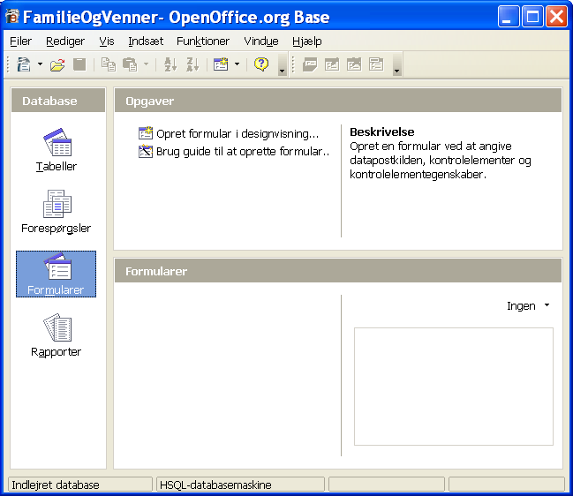Figur 1: Databasens hovedvindue
TIP | Hver gang databasen Eksempel åbnes, vil du se vinduet FamilieOgVenner – OpenOffice.org Base. Dette vindue kaldes databasens hovedvindue, og det er her, du opretter og åbner databasens forskellige komponenter.

Databasens bestanddele
I venstre side af hovedvinduet ses en kolonne med navnet Database indeholdende 4 ikoner: Tabeller, Forespørgsler, Formularer og Rapporter. Dette er de fire grundlæggende objekttyper, som Base arbejder med.
Hvis du klikker på de fire ikoner i Database-sektionen ét efter ét, vil du se, at sektionen Opgaver ændrer sig. I denne sektion vil du se ikoner for opgaver, som er knyttet til objekttypen valgt i Database. Den sidste sektion i vinduet er for øjeblikket tom; her vil de forskellige objekter af den valgte type vise sig, efterhånden som de bliver oprettet.

Tabeller
Den grundlæggende bestanddel i en Base-database er tabeller. Til syvende og sidst ligger al information i tabellerne – de øvrige bestanddele er blot forskellige måder at anskue tabeldata på. Hver tabel består af en antal rækker og kolonner. Hver række indeholder informationer om en bestemt ting eller person; hvis f.eks. du laver en tabel, som er en oversigt over dine musik-CD'er, så vil hver række i tabellen svare til én bestemt CD. Rækkerne kaldes også dataposter. På den anden led har vi kolonnerne, hvor hver kolonne modsvarer en bestemt egenskab ved tingen eller personen; i CD-tilfældet vil der måske være én kolonne hvor du skriver CD'ens titel, én med musikerens eller orkesterets navn o.s.v.
Note | Her vil læseren måske indvende, at CD-oversigter, adresselister og lignende jo også kan laves i et regneark – så hvorfor egentlig lave det i en database? Det kan umiddelbart være noget mere besværligt at oprette en database end et regneark. Mens regneark er udviklet med det primære formål at lave beregninger, er databaser udviklet med det primære formål at opbevare data. Har du først dine data i en eller flere databasetabeller, kan du vælge at få dataene vist på forskellige måder i formularer og rapporter – og vel at mærke uden at du skal ændre eller kopiere data.

Forespørgsler
En forespørgsel er et spørgsmål, du kan stille databasen, og som resulterer i et svar i form af data. Typiske forespørgsler handler om at udvælge bestemte data fra databasen og få dem sorteret i en bestemt rækkefølge. Forespørgsler vil ikke blive behandlet i denne introduktion; der henvises i stedet til hjælpeteksten.

Formularer
Formularer giver en flot og brugervenlig adgang til søgning og redigering i databasens data. Felter, etiketter og andre elementer kan anbringes frit i hele formularvinduets areal, og der kan desuden bruges avancerede kontrolelementer som rullegardinmenuer, valgbokse m.m. Det er også muligt at lave underformularer i formularer. Den ydre formular kan f.eks. omhandle en husstand, og den indre formular de enkelte personer i husstanden. Formularer er også gode, når du vil søge efter bestemte informationer i databasen; f.eks. kan du søge på et personnavn, og så få vist alle personer med det pågældende navn. Teknisk set er formularer en form for Writer-dokumenter.

Rapporter
Rapporter er uddata fra databasen, og er beregnet til udskrivning på en printer. Base anvender Writer som rapportgenereringsmodul, så rapporter genereret med Base kan umiddelbart gemmes som almindelige tekstdokumenter. Vi vil i denne vejledning oprette en rapport til “pæn” udskrivning af vore venners og familiemedlemmers data.

Tabeller
Vi vil oprette en tabel kaldet Personer. Denne tabel vil danne grundlag for de øvrige øvelser i “Kom i gang med Base”. Ganske vist kommer databaser først til deres fulde ret, når du begynder at udnytte mulighederne i at have flere tabeller i samme database, men til denne introduktion er det nok med én enkelt tabel.
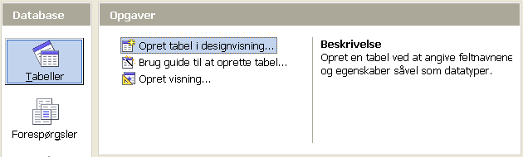Figur 2: Oprette tabeller

Oprette tabel med Tabelguiden
Klik på ikonet Tabeller i Databasesektionen (Figur 2). I sektionen Opgaver ser du nu tre ikoner. Klik på ikonet Brug guide til at oprette tabel. Dette starter Tabelguiden.
Trin 1: Vælg felter
Du kan vælge imellem to kategorier af tabelforslag: Forretning eller Personlig. Hver kategori indeholder en række forudoprettede prøvetabeller, som du kan bruge som model. Hver prøvetabel indeholder en række felter, som er relevante i den pågældende type af tabel. Vi vil bruge prøvetabellen Adresser i kategorien Personlig som udgangspunkt for vores tabel.
  - Kategori: Vælg Personlig. Rullelisten med prøvetabeller viser nu valgmulighederne i kategorien Personlig.
  - Prøvetabeller: Vælg Adresser. Vinduet Tilgængelige felter ændres, så det afspejler listen over tilgængelige felter i denne prøvetabel.
  - Tilgængelige felter: Flyt de følgende felter fra vinduet Tilgængelige felter over i vinduet Valgte felter ved hjælp af “>”-knappen i denne rækkefølge: AdresseID, Fornavn, Efternavn, Kaldenavn, Telefonnummer, Mobilnummer, Emailaddresse, Adresse, Postnummer, By, StatEllerProvins samt LandEllerRegion.
  - Hvis der går kludder i rækkefølgen, så klik på det feltnavn som er i en forkert position for at markere det. Brug op- og nedpilene til højre for vinduet Valgte felter for at flytte feltnavnet til den korrekte position.
  - Klik på Næste.
Trin 2: Sæt felttyper og formater.
I dette trin tildeler du felterne egenskaber. Efterhånden som felterne vælges i listen til venstre, vises egenskaberne for det aktuelle felt i højre side. Du kan så ændre feltegenskaberne efter behov. (Figur 3.)
OBS | Under listen Valgte felter er der to knapper markeret med + og –. Disse knapper bruges til at tilføje og fjerne felter fra listen Valgte felter. Vær forsigtig med “minus”-knappen, for den sletter det aktuelle felt uden mulighed for at fortryde.
På højre side af listen Valgte felter er der to knapper markeret med pil op og pil ned. Disse flytter det aktuelle felt op eller ned på listen.
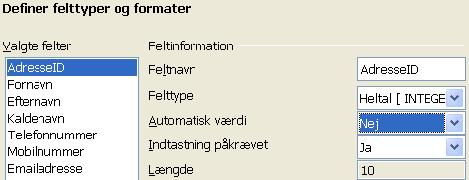Figur 3: Ændre egenskaber for felter i tabel
Note | Hvis du synes nogle af felterne altid skal indeholde en værdi (d.v.s. ikke må være tomme), så sæt egenskaben Indtastning påkrævet til Ja. Hvis f.eks. Fornavn har Indtastning påkrævet sat til Ja, betyder det, at du ikke kan have en person i tabellen uden at personens fornavn er angivet. Et forsøg på at indtaste en person uden at angive et fornavn vil i så fald resultere i en fejlmeddelelse.
- AdresseID: Sæt Automatisk værdi til Ja.
- Fornavn: Sæt Længde til 30. Dette burde være nok til at sikre at alle personens fornavne kan være i dette felt (alle andre navne end det sidste betragtes her som fornavne).
- Efternavn: Længde = 20.
- Kaldenavn: Længde = 20.
- Telefonnummer: Længde = 20.
- Mobilnummer: Længde = 20.
- Emailaddresse: E-mailadresser kan i nogle tilfælde være meget lange. Lad derfor værdien for Længde være 50 som foreslået.
- Adresse: Længde = 50.
- Postnummer: Længde = 10.
- By: Længde = 20.
- StatEllerProvins: Længde = 30.
- LandEllerRegion: Længde = 30.
Klik på Næste, når du er færdig.
Note | Du bemærkede måske, at hvert felt også har en Felttype. Typerne omfatter bl.a. Tekst, Heltal, Dato og Decimal. Til felter, der skal indeholde tekstinformation, bruges standardtypen Tekst. Til felter, der altid kun vil indeholde tal, vil en af taltyperne være det rigtige valg. Guiden vælger selv de rigtige typer til felterne.
Trin 3: Definer primærnøgle.
En tabel skal normalt have en primærnøgle i form af et eller flere felter, som tilsammen identificerer en datapost entydigt. Det simpleste er at bruge et heltal, som blot tælles 1 op for hver ny datapost. Den metode vil vi bruge her.
- Opret en primærnøgle skal være markeret.
- Vælg Brug et eksisterende felt som primærnøgle.
- Vælg feltet AdresseID i rullelisten.
- Marker Automatisk værdi.
- Klik på Næste.

Trin 4: Opret tabellen.
- Navngiv tabellen Personer.
- På spørgsmålet Hvad vil du gøre som det næste? vælger du muligheden Modificer tabeldesignet.
- Tabelguiden slutter nu af med at vise dig tabellen i Designvisning. Her kan du se og redigere alle tabellens felter og deres egenskaber. Når du er blevet god til tabeldesign, kan du oprette nye tabeller ved at gå direkte Designvisning i stedet for at bruge guiden
- Luk vinduet Tabeldesign. Du er nu tilbage ved databasens hovedvindue med oversigten over tabeller, forespørgsler, formularer og rapporter. Under Tabeller er der nu kommet et ikon, som repræsenterer din tabel, Personer. Der er endnu ingen data i tabellen, men det kommer der i næste afsnit.

Tilføje data til tabel i dataarkvisning
Vi skal nu have fyldt nogle data i tabellen.
- Klik på Tabeller i Databasepanelet (det er muligt, at dette ikon allerede var markeret). Højreklik på Adresser og vælg Åbn fra genvejsmenuen. Et nyt vindue med navent FamilieOgVenner: Personer åbnes (se Figur 4). Dette vindue viser tabellen Personer i skikkelse af et dataark. Dataarket kan bruges til indtastning og redigering af tabeldata, når du ikke vil lave en formular (se næste afsnit).
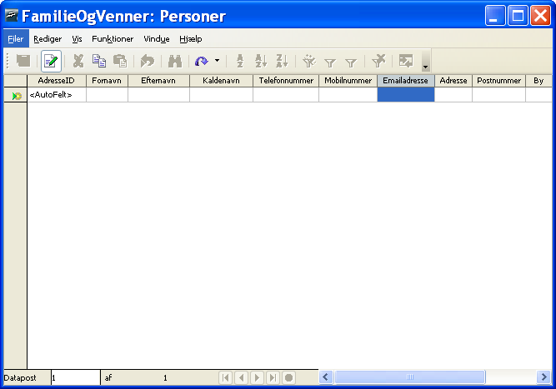Figur 4: Dataark
- Indtast data for den første person. ID-feltet skal du ikke taste ind i, da feltets indhold genereres automatisk. Tryk på Tab-tasten for at skifte til næste felt.
- Når du er nået til sidste felt i en datapost, kommer du automatisk videre til den næste datapost ved at trykke Tab igen.
- I dataarket kan du til enhver tid ændre på hvormeget den enkelte kolonne skal fylde i bredden. Det gøre på følgende måde: Flyt markøren op i den grå bjælke med feltnavnene, og anbring den lige efter et feltnavn. Markøren forvandles nu til et symbol bestående af en lodret streg og to vandrette pile. Klik nu med musen, hold knappen nede. Du kan nu trække den højre kant af et felt til en anden position. Slip museknappen. Feltet har nu fået ændret størrelse, og de øvrige felter er flyttet tilsvarende.
Når symbolet for kolonnejustering er synligt, kan du også dobbeltklikke på det for at få feltstørrelsen justeret automatisk i forhold til den længste dataforekomst.
- Du behøver ikke at gemme. Hver datapost gemmes automatisk, når du skifter til næste datapost.
- Indtast nogle få dataposter og luk vinduet.

Note | Ofte vil flere af dine venner og familiemedlemmer bo på den samme adresse. Du kan selvfølgelig kopiere og klistre adressedata fra én datapost i dataarket til en anden, og det er en udmærket løsning til en simpel, lille database som denne. Men i en større database vil du normalt være interesseret i at undgå problemet med at skulle gemme flere kopier af ens data. Det kan gøres ved at oprette flere forskellige tabeller (i det aktuelle eksempel én tabel til personer og en anden til adresser), og derefter knytte relationer imellem tabellerne. Det er muligt at oprette relationer imellem tabeller i Base, men det ligger udenfor det område, som denne introduktion dækker.

Formularer
En formular er et vindue i den grafiske brugerflade, hvori data kan indtastes, redigeres og søges. I modsætning til et dataark kan en formular indeholde supplerende tekst, grafik, rullelister og andre grafiske elementer, som kan gøre indtastning og redigering af data mere brugervenlig. En formular er altid baseret på en eksisterende tabel eller forespørgsel.

Oprette formular med formularguiden
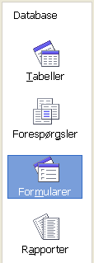Figur 5: Databasekomponenterne
Klik på Tabeller i Databasepanelet vist i Figur 5, højreklik på en tabel i sektionen Tabel i vinduet og vælg Formularguide fra menuen. Guiden kan også aktiveres ved at klikke på Formularer i Databasepanelet og vælge Brug guide til at oprette formular. To nye vinduer åbnes nu: det ene er et Writer-vindue, i hvilket “begyndelsen” til formularen vises, og det andet og øverste er vinduet for selve guiden.
Note | Base bruger Writer som værktøj til formulardesign. En formular i en Base-database er derfor i virkeligheden en form for tekstdokument. Men i modsætning til et almindeligt tekstdokument er en Base-formular ikke en selvstændig fil, men et objekt, som er indkapslet i databasedokumentet.
Vælg Tabel: Personer fra rullegardinmenuen Tabeller eller forespørgsler (Figur 6). Herved bliver felterne fra denne tabel indsat i rullelisten Tilgængelige felter.
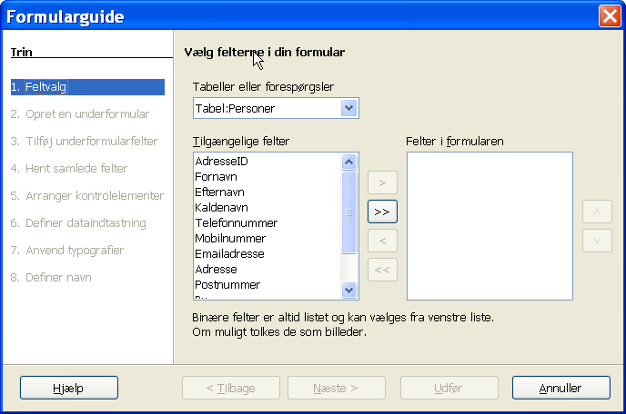Figur 6: Formularguide
  - Eftersom felterne allerede står i den rækkefølge, du vil bruge dem i, kan du klikke på >> for at flytte alle felterne til Felter i formularen på én gang.
Tip | Pileknapperne mellem rullelisterne Tilgængelige felter og Felter i formularen flytter felterne frem og tilbage mellem de to lister. Enkeltpilknapperne flytter kun det valgte felt, og dobbeltpilknapperne flytter alle felter fra den ene liste til den anden i uændret rækkefølge. Op- og nedpilene på højre side af listen Felter i formularen flytter det valgte felt op og ned.

  - Klik på Næste.
  - Denne formular skal ikke have en underformular. Klik på Næste.
  - Arranger kontrolelementer på din formular: Valgene er fra venstre mod højre: I kolonner – etiketter til venstre, I kolonner – etiketter øverst, Som dataark samt I blokke – etiketter øverst. Vælg I kolonner – etiketter øverst og klik på Næste.
  - Vælg tilstand for dataindtastning: Vælg Formularen kan vise alle data. Undlad at markere valgboksene. Klik på Næste.
  - Anvend typografien på din formular: Listen indeholder 10 forskellige typografier, du kan anvende på din formular. Vælg en af dem; f.eks. Isblå. Under Feltkant vælger du hvordan felternes kanter skal se ud; f.eks. får 3D udseende felterne til at se ud som om de ligger lidt dybere end baggrunden. Klik på Næste.
  - Definer navnet på formularen: Som standard vælges navnet på tabellen, som formularen er baseret på. Af og til er det mere hensigtsmæssigt at vælge et andet navn, men i dette eksempel accepterer vi blot navnet Personer. Eftersom vi om lidt skal foretage ændringer i formularen, skal du vælge Modificer formularen under spørgsmålet Hvordan vil du fortsætte efter oprettelse af formularen? Klik dernæst Udfør.

Modificere formular i designtilstand
Fordi vi afsluttede det forrige trin med at vælge Modificer formularen, er formularen nu i designtilstand. Det indebærer, at når du klikker på et felt, bliver det valgt til bearbejdning. Det ses ved at feltet får otte grønne kvadrater (kaldet håndtag) rundt om sig.
Note | Bemærk, at feltets etiket indgår i det valgte. Hvis du holder Ctrl-tasten nede, klikker med musen og slipper Ctrl igen, vælges i stedet enten feltet eller etiketten, men ikke dem begge . Figur 7 viser feltet AdresseID valgt uden etiketten.

Vi vil forkorte og flytte nogle af felterne. Den færdige formular skal have fire rækker med felter. Række 1 indeholder feltet AdresseID. Række 2 indeholder Fornavn, Efternavn og Kaldenavn. Række 3 indeholder Adresse, By, StatEllerProvins, Postnummer og LandEllerRegion. Række 4 indeholder Telefonnummer, Mobilnummer og Emailadresse. Endelig vil vi ændre på felternes tabuleringsorden om nødvendigt. Tabuleringsordenen er den rækkefølge, felterne vil modtage fokus i, når du bevæger sig rundt imellem dem ved hjælp af Tab-tasten.
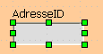Figur 7: Felt valg uden etiket.
- Kontrol + klik på feltet AdresseID. Flyt musemarkøren til det midterste håndtag på den højre side. Markøren skifter udseende som vist i Figur 8. Træk håndtaget til venstre for at gøre feltet kortere (gør det f.eks. halvt så stort).
Figur 8: Markør ved vandret størrelsesændring af felt.
- Gentag processen for hvert af de andre felter. Juster længden af hvert enkelt felt til noget rimeligt. f.eks. kan feltet StatEllerProvins forkortes betydeligt, hvorimod feltet Adresse, som skal indeholde gadenavn og husnummer m.m. nok ikke skal gøres meget kortere.

OBS | Hvis du bruger Ctrl + klik til at udvælge en etiket eller et felt, så husk at slippe Ctrl-tasten igen så snart du har klikket med musen. Ellers får du aktiveret kopieringsfunktionen i stedet, så du får lavet et kopi af det valgte element.

- For at flytte et felt inklusive dets etiket: Klik på feltet og hold musetasten nede. Musemarkøren kommer til at se ud som vist i Figur 9. Træk-og-slip feltet til et andet sted i formularen.
Figur 9: Markør ved positionering af felt.
- Hvis du vil ændre på formularens baggrund, kan du ved at højreklikke på baggrunden åbne en genvejsmenu, hvor du kan vælge Side og derefter fanebladet Baggrund. Vælg farven Orange 4 og klik OK.
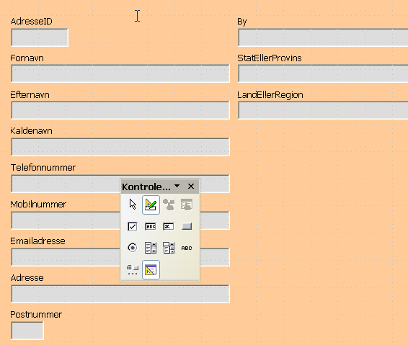Figur 10: Formularen.
- Formularen skulle gerne se ud nogenlunde som i Figur 10.
- Hvis etiketterne er for små, så de er svære at læse, kan du øge størrelsen af skrifttypen:
  - Ctrl+klik på et etiket for at vælge den til bearbejdning.
  - Højreklik på den valgte etiket, og vælg Kontrolelement fra genvejsmenuen. Et vindue med navnet Egenskaber: Etiketfelt fremkommer. I fanebladet Generelt kan du se og redigere en række egenskaber ved etiketfeltet som f.eks. Skrifttype, Justering, Baggrundsfarve og Kant(Figur 11).
  - Klik på knappen med de tre prikker ud for egenskaben Skrifttype. Et vindue med overskriften Tegn vises, hvor du kan ændre egenskaber for skrifttypen. Gennemfør eventuelle ændringer og klik på OK.
  - Gentag punkterne a) til c) for de øvrige etiketter.
  - På fuldstændig samme måde kan du ændre på felternes skrifttypeegenskaber..
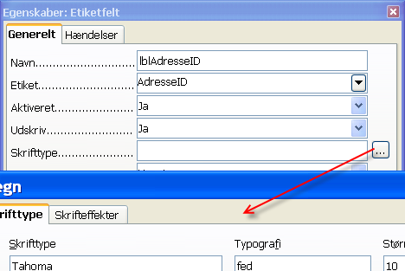Figur 11: Ændre skrifttype
- Kontroller tabuleringsrækkefølgen. Som tidligere nævnt er tabuleringsrækkefølgen den rækkefølge, som kontrolelementerne vil få fokus i, når en bruger bevæger sig rundt imellem dem med Tab-tasten. I en formular er navigation med Tab-tasten normalt væsentligt nemmere og hurtigere end navigation med musen; især når der skal indtastes eller redigeres større datamængder.
  - Klik på et af felterne i formularen.
  - Klik på ikonet Aktiveringsrækkefølge i værktøjslinjen Formulardesign (se Figur 12).

Figur 12: Værktøjslinjen Formulardesign med ikonet Aktiveringsrækkefølge markeret.
  - Du får nu vist et vindue med overskriften Tabuleringsrækkefølge. Listen i vinduet viser felterne tabuleringsrækkefølge. Foretag eventuelle ændringer ved at vælge felter ud og klikke på knapperne Flyt opad og Flyt nedad, indtil rækkefølgen er som du synes, den skal være. Klik OK, når du er tilfreds med tabuleringsrækkefølgen.
- Formularen Personer er nu færdig. Gem og afslut formularen. Dette vil bringe dig tilbage til databasens hovedvindue, hvor der nu vil være et ikon for formularen i sektionen Formularer.

Navigation, indtastning og redigering i formular
Formularer kan bl.a. bruges til indtastning og redigering af data. du kan selvfølgelig også indtaste og redigere via dataarket, men med en formular får du mulighed for at tilpasse den grafiske brugerflade mere specifikt til opgaven. Ved at tilføre avancerede kontrolelementer i formularen kan du desuden give den større brugervenlighed. Et datafelt af typen Ja/nej (også kaldet Boolean) kan f.eks. vises som en valgboks, som vil svare til værdien Ja, hvis den er markeret, og Nej, hvis den ikke er markeret. Brug af avancerede kontrolelementer som valgbokse og rullelister ligger dog udenfor denne manuals område.
Åbn formularen Personer fra databasens hovedvindue højreklikke på dens ikon og vælge Åbn fra genvejsmenuen. Du vil se et vindue nogenlunde som Figur 13.
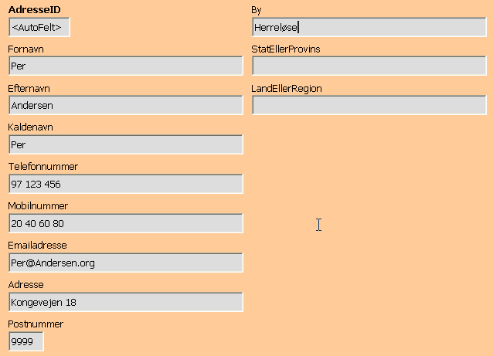Figur 13: Formular i skrivebeskyttet tilstand.
OBS | Som det fremgår af vinduesoverskriften, er formularen blevet åbnet skrivebeskyttet. Dette er den ene af de to måder, en formular kan være åbnet på. Den anden er designtilstand, som vi brugte, da vi designede formularen. At en formular er åbnet skrivebeskyttet betyder ikke at dataene er beskyttet mod ændringer; kun at formularen er beskyttet mod ændringer. Når du bruger en formular, er den altid skrivebeskyttet!

I den valgte formulartype vises tabellens data én datapost ad gangen. Ved åbning af formularen vises den første datapost.
Når du åbner en formular i Base, vil værktøjslinjen Formularnavigation automatisk blive synlig. Som standard vil den være placeret langs vinduets nederste kant (Figur 14).
Figur 14:Formularnavigator
Bemærk ordet Datapost efterfulgt af et felt med tallet 1. Her ser du at du står på den første datapost. Det næste tal (efter Af) viser hvor dataposter der er i datasættet. Dernæst følger ikonerne Første datapost, Forrige datapost, Næste datapost og Sidste datapost. Med dem kan du navigere rundt i datasættet. Du kan også gå til et bestemt datapostnummer ved at indtaste et nummer på en datapost direkte i feltet efter Datapost.
Hvis du klikker på knappen Ny datapost, får du en tom formular, hvor du kan tilføje en ny datapost. Hvis du står på den sidste datapost og klikker på Næste datapost, sker der det samme. Knappen Gem datapost tilføjer den indtastede datapost til datasættet. Det er dog ikke nødvendigt at klikke på Gem datapost hver gang du har indtastet en datapost. Når du navigerer væk fra dataposten med en af navigationsknapperne, vil den datapost, du lige har indtastet, blive gemt automatisk.
Note | Nye dataposter tilføjes altid til sidst i datasættet. Der er ikke behov for at kunne indsætte dataposter vilkårlige steder i datasættet. Hvis du ønsker at få dine data vist i en bestemt rækkefølge, så se afsnittet om sortering.

Knappen Opdater vil hente den nyeste version af de aktuelle data fra databasen. Det er kun relevant, hvis du arbejder på en database, som der også er andre brugere, der arbejder på.
Yderst til højre på værktøjslinjen Formularnavigation finder du knappen Datakilde som tabel. Den viser dig det datasæt, du arbejder på, i oversigtsform. Ved næste klik forsvinder oversigten igen.

Sortering og filtrering i formular
Når du arbejder med databaser, vil du ofte have brug for at udsøge bestemte dataposter samt for at få dataposter sorteret i en bestemt rækkefølge. Når en formular åbnes, vil rækkefølgen af dataposterne være den rækkefølge, de er tastet ind i. Denne rækkefølge er normalt fuldstændig vilkårlig, og derfor “uinteressant”.

Sortering
Der er tre knapper til sortering på værktøjslinjen Formularnavigation. Disse kan bruge til at bringe dataposterne i orden efter et eller flere sorteringskriterier.
Den første knap hedder slet og ret Sorter. Den bringer et vindue frem, hvor det er muligt at vælge op til 3 felter, der skal sorteres på, hvert af dem enten stigende eller faldende. Vælg f.eks. at sortere først efter efternavn, derefter efter fornavn, og tryk OK.
De to andre sorteringsknapper kan kun sortere efter ét felt (henholdsvis stigende og faldende), men er til gengæld hurtigere at bruge: anbring blot markøren i det felt, du vil sortere på, og tryk på knappen.
Hvis du vil bringe dataposterne tilbage i den oprindelige orden (indtastningsorden) igen, kan du blot klikke på Fjern filter/sortering.

Filtrering
Hvis du har et datasæt med flere hundrede dataposter, kan det være ønskeligt at sortere nogle fra, så du kun ser et mindre udpluk.
Hvis du f.eks. kun vil se dem af dine venner og familiemedlemmer, der hedder Jensen til efternavn, kan du gøre følgende:
- Finde en datapost, hvor Efternavn = “Jensen”.
- Anbring markøren i feltet Efternavn.
- Klik på knappen Autofilter i værktøjslinjen Formularnavigation.
Du kan nu kun bladre mellem dataposter, hvor Efternavn = “Jensen”. Knappen Anvend filter er nu trykket ind for at vise, at du arbejder på et filtreret datasæt. Ved hjælp af knappen Anvend filter kan du slå filteret til og fra. Med knappen Fjern filter/sortering fjernes filteret helt.
Hvis du har mere avancerede filtreringsbehov, kan du anvende Formularbaserede filtre. Her får du mulighed for at filtrere på flere felter samtidig. Formularbaserede filtre har desuden del fordel, at filtreringen foregår i selve databasen. Det vil især være en fordel, hvis din database er ekstern (f.eks. en ORACLE- eller MySQL-database) og ligger på en server, fordi du så kan overlade datafiltreringen til serveren, hvilket især med et større datasæt kan spare din PC for en del arbejde.
Vi vil ikke gennemgå formularbaserede filtre nærmere her.

Rapporter
En databaserapport er et dokument med information udtrukket fra databasen, ofte opstillet i et pænt og læsevenligt layout og med dataposterne grupperet og/eller sorteret i et eller flere niveauer.
Grundlaget for en rapport er en eksisterende tabel eller forespørgsel. Rapporten kan indeholde alle felterne fra tabellen eller forespørgslen eller kun en del af dem. Rapporter i Base kan være statiske eller dynamiske. Statiske rapporter indeholder dataene fra de valgte felter sådan som de så ud, da rapporten blev genereret. En dynamisk rapport kan køres igen og igen, og vil til enhver tid vise de aktuelle data.
Vi vil oprettet en rapport, der viser vore venners og familiemedlemmers adresser, telefonnumre og e-mailadresser, lige til at hænge på på opslagstavlen. Vi vil sortere rapporten efter adresserne, så personer med samme adresse står samlet.
Klik på Rapporter i sektionen Database i hovedvinduet. Klik på Brug guide til at oprette rapport i sektionen Opgaver. der åbnes et Writer-vindue, som indeholder begyndelsen til rapporten, og endnu et vindue ovenpå dette, som er Rapportguiden.
Som svar på spørgsmålet Hvilke felter ønsker du at medtage i din rapport? vælger du Tabel: Personer.
Med >-tasten vælger du felterne Fornavn, Efternavn, Telefonnummer, Mobilnummer, Emailadresse og Adresse.
Klik på Næste.
Du kan nu ændre på etiketterne i rapporten, hvis du ikke ønsker at bruge præcis de samme betegnelser som er anvendt som feltnavne i tabellen. F.eks. kan du forkorte Telefonnummer til Tlf., og Mobilnummer til Mobil. Det vil spare plads i bredden.
Tip | I tabellen kunne du kun bruge bogstaver og tal i feltnavnene. Her kan du brug alle tegn, også f..eks. punktum og mellemrum.
Klik på Næste.
Gruppering: Klik på Adresse og dernæst på > for at gruppere på adresse. Klik på Næste.
Der skal sorteres stigende på Adresse. Klik på Næste.
Layout: Vælg Standard. Klik på Næste.
Rapportens titel: Kald den Personer grupperet efter adresse. Vælg Dynamisk rapport og opret rapport nu. Klik på Udfør.
Du har nu en rapport, som er klar til at blive skeivet ud og hænge op på opslagstavlen. Du kan også vælge at gemme en statisk kopi af rapporten i f.eks. PDF- eller HTML-format. Det er måske ikke så relevant med en adresseliste, men kunne være meget relevant, hvis rapporten f.eks. var en prisliste udtrukket fra en mindre virksomheds varedatabase.

